**Фото отчет по неделе Спорта и Здоровья**

**в средней группе № 4.3**

Здоровье – это ценность и богатство,  
Здоровьем людям надо дорожить!  
Есть правильно и спортом заниматься,  
И закалятся, и с зарядкою дружить.

Здоровье детей является одной из актуальных проблем в современном обществе. И, конечно же, нам взрослым необходимо сохранять и укреплять здоровье детей. Ведь дети – это будущее нашей страны. В преддверии праздника дня Физкультурника у нас прошла замечательная неделя, мы много говорили о том, что такое здоровье, можно ли его купить в магазине, о важности здорового питания и многом другом.

Значение праздника – показать роль физкультуры и здорового образа жизни для организма человека и приобщить детей к спорту.

В течение недели в группе были организованны мероприятия на тему здоровья: Зарядка с родителями, знакомство с гимнастикой: для рук, для глаз, для дыхания и др.

Прошла беседа: «Я и дома и в саду с физкультурой дружу», «Для чего нужна зарядка?», «Польза продуктов».

На прогулке играли в новые подвижные игры.

Все знают, что полезно начинать день с зарядки. А если рядом любимая мама или папа, то это еще и праздник, и масса положительных эмоций. Личный пример родителей - большая сила в воспитании детей. Такая форма работы способствует не только физическому развитию ребёнка и укреплению его здоровья, но и установлению доверительных, добрых отношений между родителями и детьми, улучшению психологического климата в семье, формированию добрых семейных традиций. А для родителей данный метод взаимодействия ещё и основы физической грамотности.

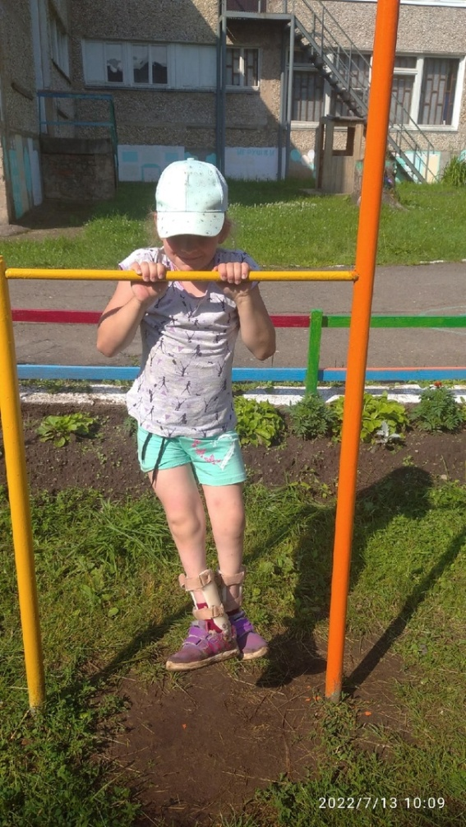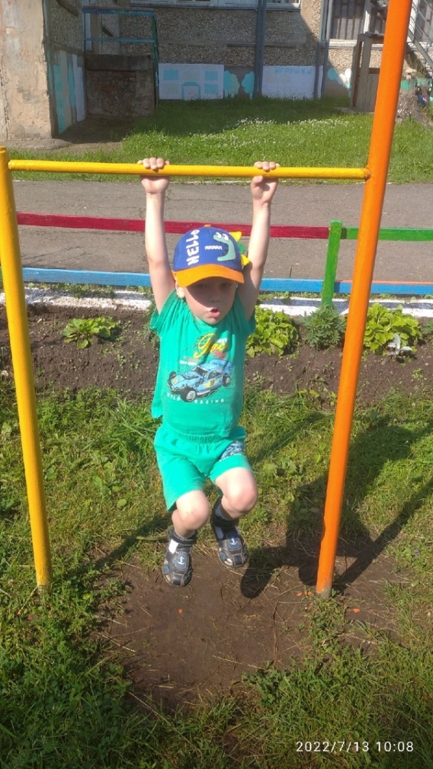

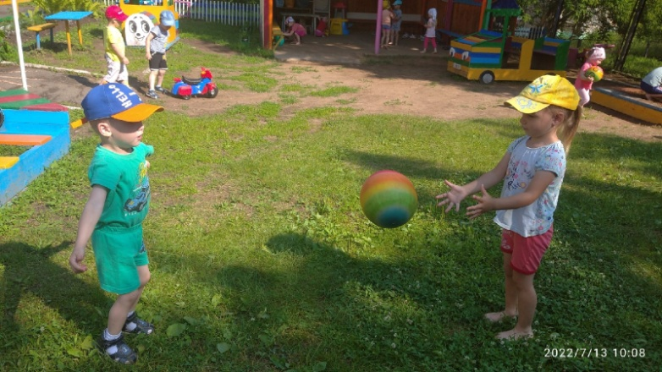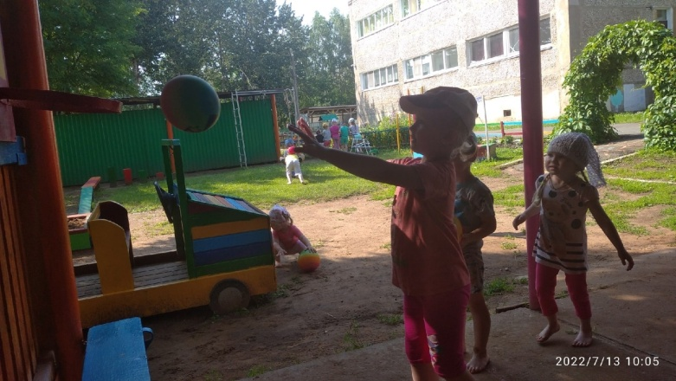

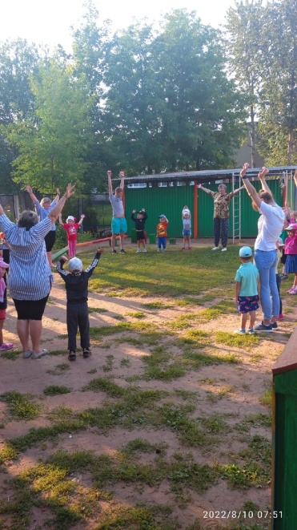 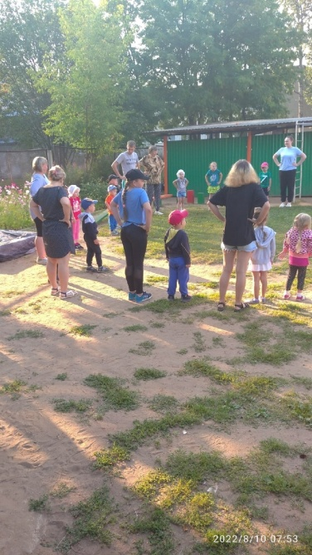

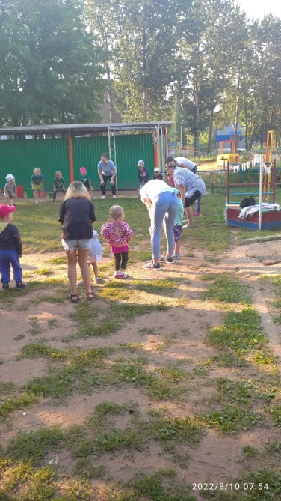 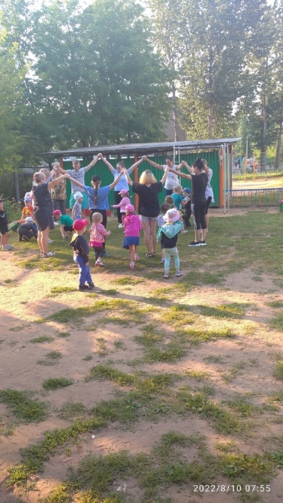

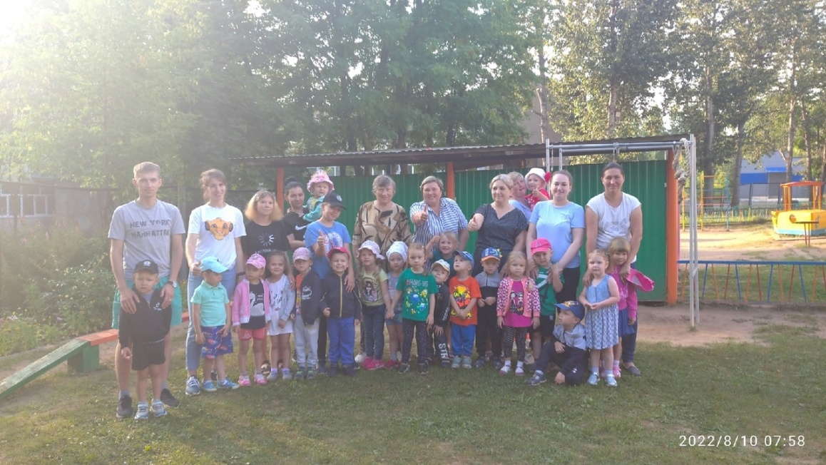

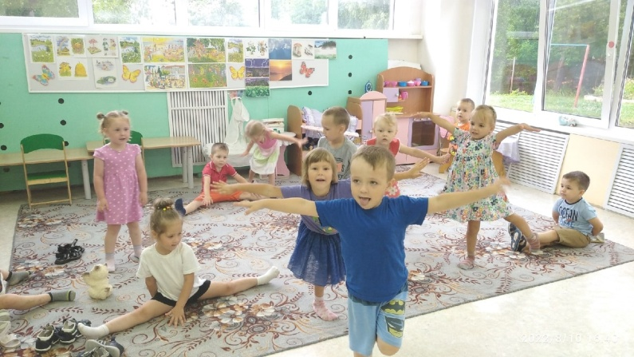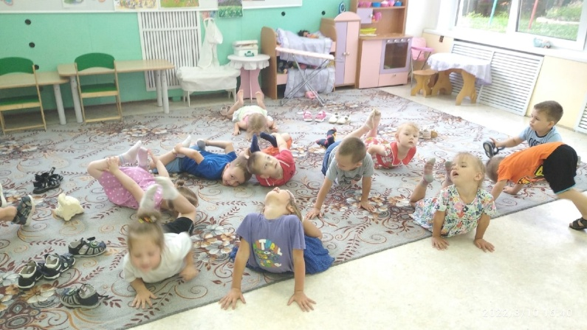

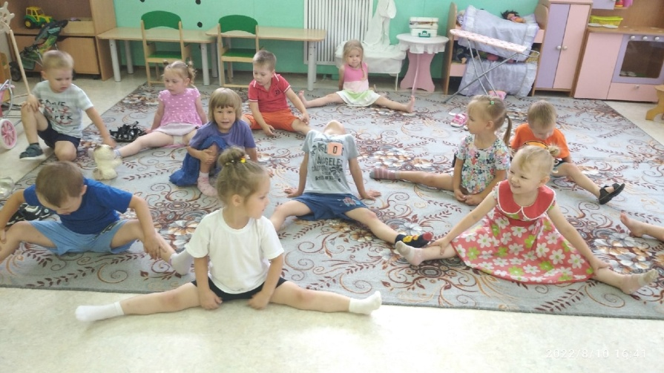

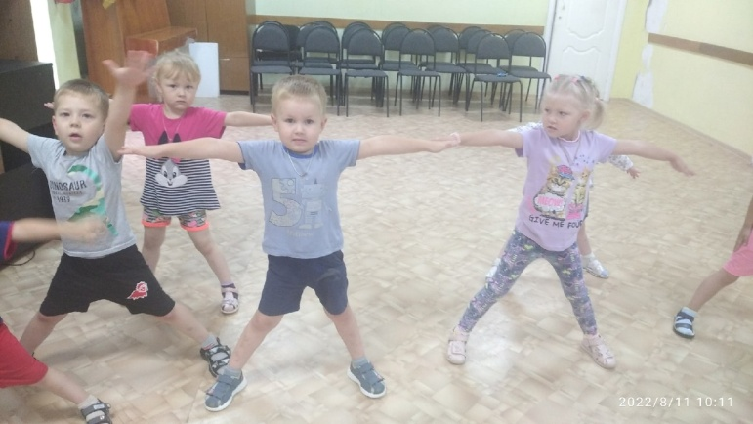 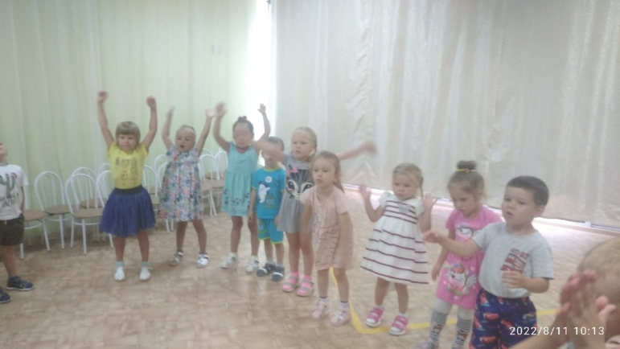

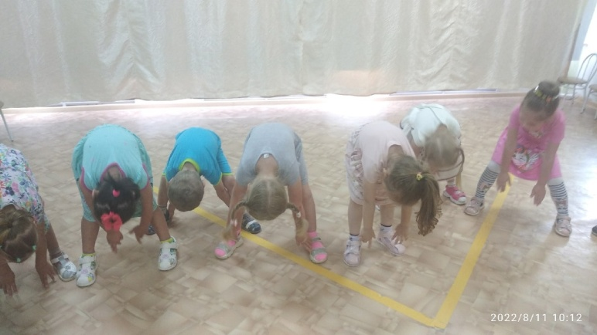 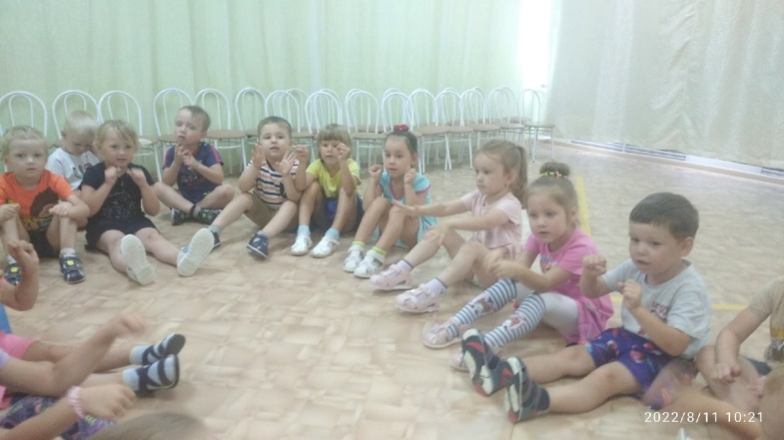

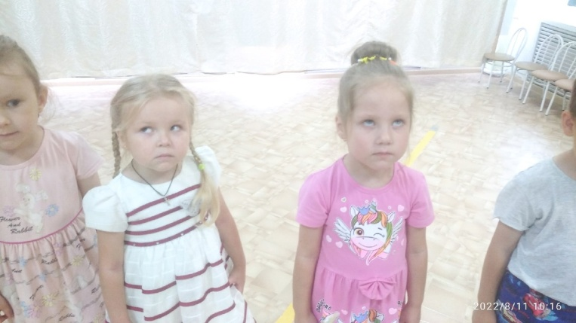 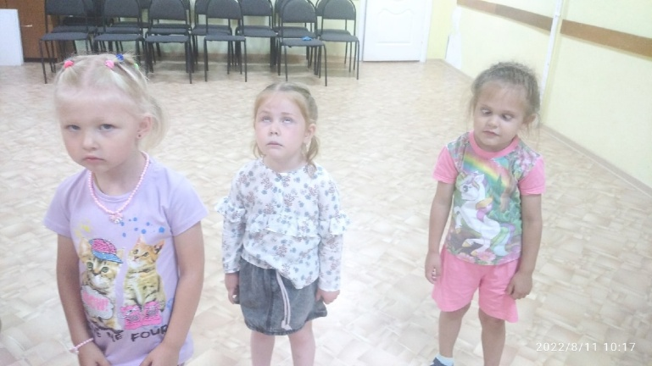

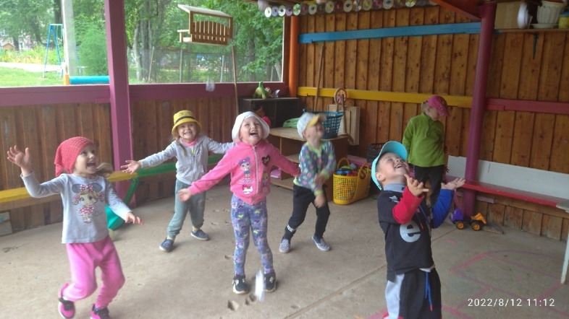 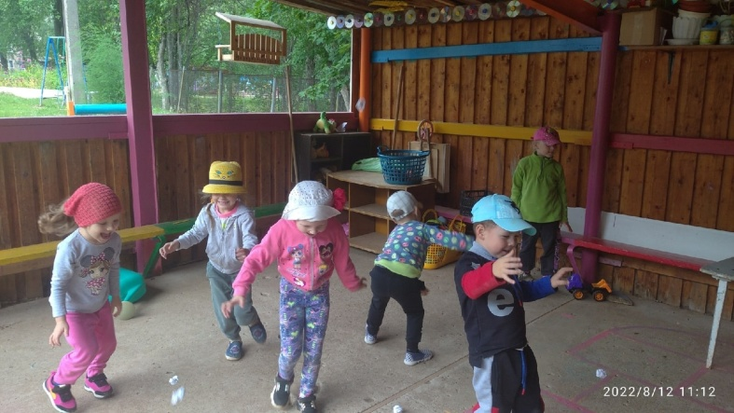

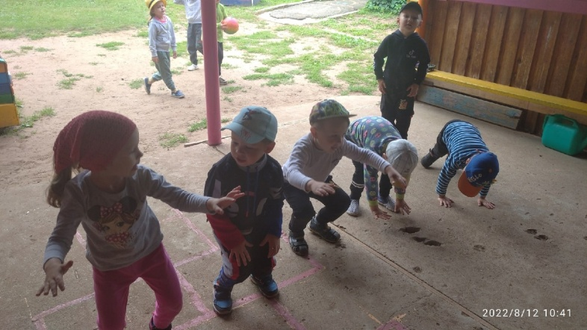 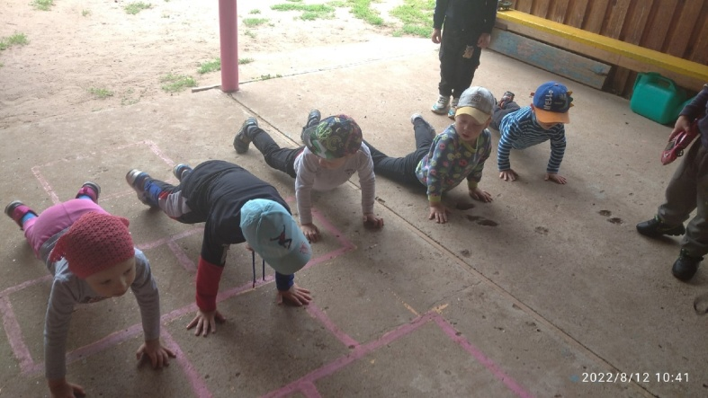

Здоровье в порядке – спасибо зарядке!

**воспитатель Пономарева Л.А.**